Весь мир в чемодане!
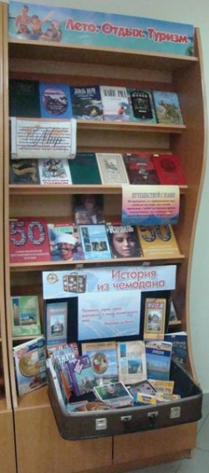
Июль и август считаются самыми горячими и активными месяцами семейного отдыха у читателей библиотеки. И в то же время, это самое активное время для чтения книг об отдыхе, путешествиях. В необычном виде, на абонементе Центральной городской библиотеки, на выставке под названием «История из чемодана» разместились книги о путешествиях и различных странах.
С самых ранних лет читателей, особенно юных, волнуют загадки далеких стран, описанные во всех подробностях в лучших книгах о путешествиях. Вместе с героями этих произведений каждый может почувствовать себя первооткрывателем неизведанных территорий, кладоискателем или благородным морским разбойником.

Возвращаясь из путешествия или отдыха на море, мы всегда привозим домой не только яркие впечатления, но и множество интересных фотографий. Вы можете поделиться своими фотографиями с библиотекой. Самые лучшие фотографии будут отмечены. Выставка продлится до конца лета.
2 http://kulturarb.ru/news/?ELEMENT_ID=323512 Августа 2013

